Akce v MŠ na měsíc září 2021

1. 9 ZAHÁJENÍ ŠKOLNÍHO ROKU 2021/2022

6. 9. TŘÍDNÍ SCHŮZKY TŘÍDA SLUNÍČKA 16:15 HOD.
7. 9. TŘÍDNÍ SCHŮZKY TŘÍDA BERUŠKY V 16:15 HOD.
8. 9. TŘÍDNÍ SCHŮZKY TŘÍDA MEDVÍDCI V 16:15 HOD.
9. 9. TŘÍDNÍ SCHŮZKY TŘÍDA KOŤÁTKA V 16:15 HOD.
TŘÍDNÍ SCHŮZKY SE KONAJÍ NA ŠKOLNÍ ZAHRADĚ

LOGOPEDICKÁ DEPISPÁŽ V MŠ - TERMÍN UPŘESNÍME

20. – 24. .9. PROJEKTOVÝ TÝDEN V MŠ
„V ČASE PRINCŮ A PRINCEZEN”
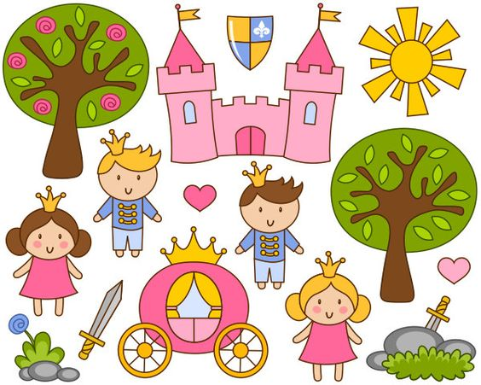

SBĚR PAPÍRU – DATUM UPŘESNÍME

VŠECHNY AKCE V MATEŘSKÉ ŠKOLE SE BUDOU KONAT PODLE AKTUÁLNÍ COVIDOVÉ SITUACE, PROSÍME SLEDUJTE V INFOTABULI A NÁSTĚNCE NA ŠATNĚ TŘÍDY.

